Комплексная презентация проекта будущего «Умные города Беларуси» прошла в Белорусско-Российском университете
17 марта 2023 г. в Белорусско-Российском университете прошла выставка «Цифровые технологии в науке и образовании». Выставку посетили Министр связи и информатизации Константин Шульган и Министр образования Андрей Иванец.

Участниками выставки стали представители учреждений образования Могилевской области, представители Министерства связи и информатизации, организации, участвующие в реализации и сопровождении проекта.

Большой интеллектуальный и технологический потенциал учреждений образования позволяет назвать Могилев умным городом. Центральное место экспозиции заняли разработки Белорусско-Российского университета.

В ходе ознакомления с экспонатами посетители выставки могли непосредственно пообщаться с разработчиками, задать интересующие их вопросы, имели возможность проверить в деле некоторые из них.

Для масштабирования проекта важен процесс подготовки специалистов. Роль системы образования в данном процессе обозначил ректор Белорусско-Российского университета Михаил Лустенков.

«Вопросы цифровизации сейчас очень важны. Процесс цифровизации проходит сейчас на всех уровнях, начиная с бытового. Также на уровне промышленности, и что сейчас особенно важно - на уровне безопасности и обороны. Поэтому очень важна в этой связи подготовка кадров для цифровизации. Особая миссия возлагается на технические университеты, коим является Белорусско-Российский университет», - отметил Михаил Евгеньевич.

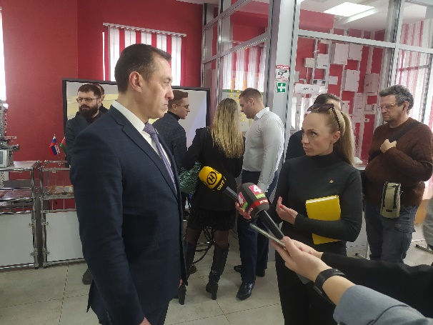 |  | 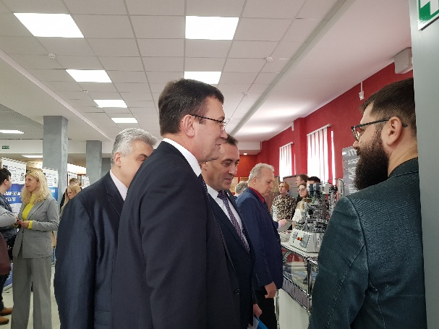
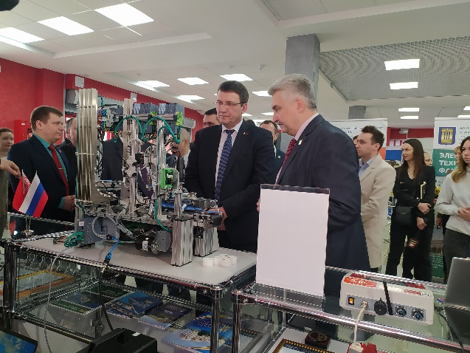 |  | 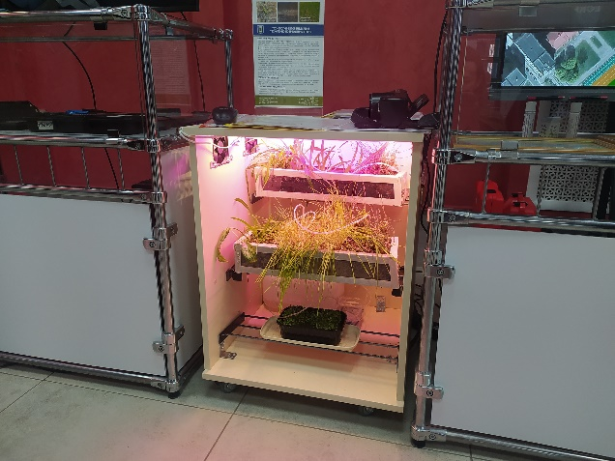
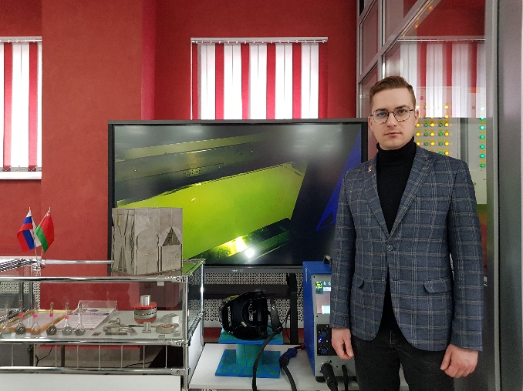 |  | 